通达物流

产品需求：

* 用户通过app发起快递请求
* 系统收到快递请求后，向负责该区域的所有快递员发送通知
* 快递员需要进行抢单，第一个抢单的快递员得到配单，系统向其发送用户详细地址
* 快递员到用户处收取快递，并记录到系统中：已收件
* 快递员将快递送到目的地，并记录到系统中：已送达
* 按区域实时统计现实待抢订单、待收订单、配送中订单
* 每天上午8点前按区域统计显示：前一天完成订单量、营收、未完成订单订单量
* 预计上线后三个月日单超过1万，一年日单超过50万

架构设计：

* 系统关键用例图，包含上述产品需求

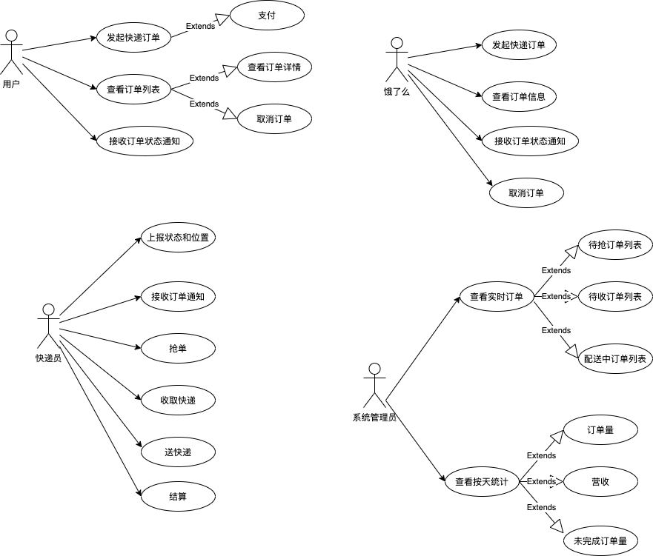

* 系统整体部署模型：描述系统和用户app、快递员app、饿了么系统的交互关系（系统支持来自饿了么的外卖订单）
* 系统内部部署模型：描述系统内服务器交互关系（如：负载均衡，分布式缓存，数据库读写分离）

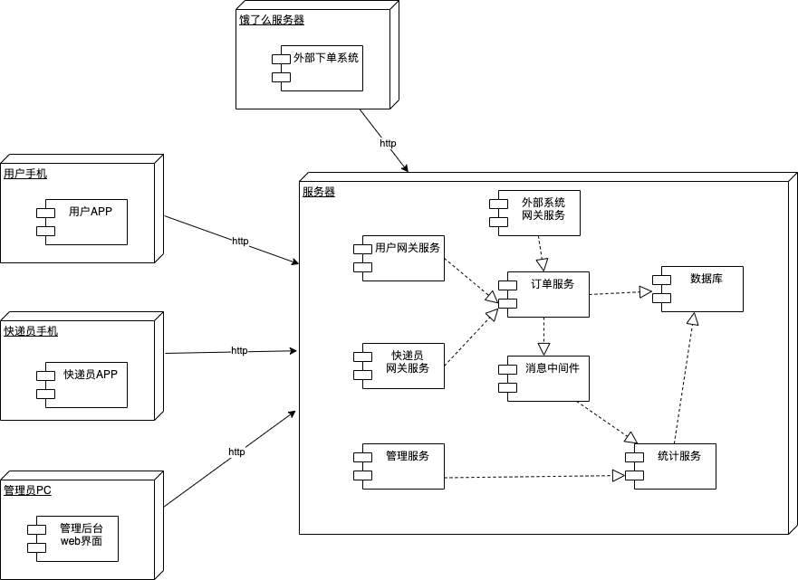

* 服务器时序模型
* 业务活动图，角色领域泳道模型

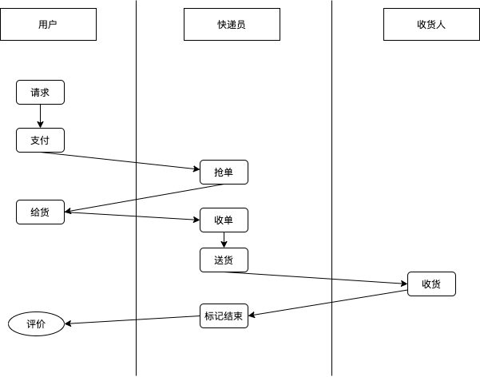

* 领域模型
* 订单状态图模型
* 应用服务关键组件模型
* 组件时序模型